PROGRAMA “YOKOSO PRIMAVERA 2022”

Fecha : 19 de abril de 2021

DÍA | FECHA | HORA | ITINERARIO | HOTEL | COMIDAS
01 | 15 - 31  MARZO 2022 | TBA | LLEGADA A JAPÓN (KANSAI) – OSAKA  Llegada al Aeropuerto Int’l de Kansai en su vuelo TBA Después del trámite de inmigración y aduana, recepción por un asistente de habla española.  Traslado al hotel en coche privado con el asistente.  *Sus habitaciones estarán disponibles desde la hora de check-in del hotel.  *En caso de mas de 30pax, los equipajes se llevaran separadamente  por camion al hotel en Osaka. | HOTELVISCHIO OSAKA  *std 20mt2 O similar  (Por 1 noche) | D:  A:  C: | -  -  -
02 |  | 09:00  17:00 | OSAKA – NARA - KYOTO  Desayuno en el hotel  Reunión en lobby y comienzo de la visita de Nara y Kyoto por coche privado con guía de habla española para conocer:  - Observatorio Jardin Flotante Edificio Umeda Sky  - Castillo de Osaka En Nara conocerán  - Templo Todai-ji (imagen de Buda gigante)  - Parque de Nara (con muchos ciervos) Almuerzo en un restaurante local está incluido. Después de la visita, traslado a Kyoto  Llegada al hotel en Kyoto.  *En caso de mas de 30pax, los equipajes se llevaran separadamente por camion al hotel en Kyoto | KEIO PRELIA HOTEL KYOTO KARASUMA GOJO  *std 19mt2 O similar  (Por 3 noches) | D:  A:  C: | Hotel R.L.  -

DÍA | FECHA | HORA | ITINERARIO | HOTEL | COMIDAS
03 |  | 09:00  17:00 | KYOTO  Desayuno en el hotel  Reunión en lobby y comienzo de la visita de Kyoto  por coche privado con guía de habla española para conocer:  - Santuario de Fushimi Inari  - Templo dorado Kinkaku-ji  - Castillo Nijo  - Barrio de Geishas Gion  Almuerzo en un restaurante local está incluido. Llegada al hotel | DITTO | D:  A:  C: | Hotel R.L.  -
DÍA | FECHA | HORA | ITINERARIO | HOTEL | COMIDAS
04 |  | 08:00  08:30  10:06  18:13  19:52  08:30  17:00 | KYOTO  Desayuno en el hotel.  Todo el día libre para actividades personales.  =====  *OP1 KYOTO – HIROSHIMA - KYOTO  Reunión en el lobby y traslado a la Estación de Kyoto en coche privado con un guía de habla española.  Salida de Kyoto con destino a hiroshima en tren bala Nozomi #3. Llegada a Hiroshima. Comienzo de la visita en coche privado, transbordador, y a pie (en Miyajima); conocerán  - Santuario Itsukushima en Miyajima (Famoso puerta torii esta de obra)  - Parque de la Paz  - Cúpula de la Bomba Atómica  Almuerzo en un restaurante local está incluido en la visita opcional. Salida de Hiroshima con destino a Kyoto en tren bala Nozomi #54. Llegada a la Estación de Kyoto, y regreso al Hotel con la guia.  *OP2 KYOTO – ARASHIYAMA – KYOTO  Desayuno en el hotel  Reunión en lobby y comienzo de la visita de Kyoto  por coche privado con guía de habla española para conocer:  - Bosque de Bamboo  - Templo Tenryu  - Puento Togetsu  Almuerzo en un restaurante local.  - Templo Sanjyusangendo Llegada al Hotel. | DITTO | D:  A:  C: | Hotel OP  -

DÍA | FECHA | HORA | ITINERARIO | HOTEL | COMIDAS
05 |  | 08:00  17:30 | KYOTO – SHIRAKAWAGO – TAKAYAMA  Desayuno en el hotel  Reunión en lobby y comienzo de la visita de Shirakawago por coche privado con guía de habla española para conocer:  - una casa al estilo Gasshozukuri  Después, traslado a Takayama donde conocerán  - Barrio Sanmachi (con casas tradicionales)  - Yataikaikan (exposición de carrozas del Festival de Takayama) Almuerzo en un restaurante local está incluido.  Llegada al Hotel. | TOKYU STAY HIDA TAKAYAMA MUSUBI NO YU  *habitacion occidental 24 mt2  O similar | D:  A:  C: | Hotel R.L.  Hotel
 |  |  | *Los equipajes se llevarán separadamente por mensajeria de Kyoto a Tokyo. La cotizacion incluye costo de envio de una maleta por persona.  *Es necesario preparar una maleta de mano para 2 noches en Takayama y Hakone. | (Por 1 noche)
 |  | 08:00 | TAKAYAMA – TSUMAGO – MISHIMA  Desayuno en el hotel  Reunión en lobby y comienzo de la visita de Tsumago  por coche privado con guía de habla española para conocer:
06 |  | 15:34  17:21 | - Waki Honjin  Almuerzo NO está incluido ese día.  Después de la visita, traslado a la Estación de Nagoya. Salida de Nagoya en tren bala Odawara # Kodama 664 Llegada a la estacion de Mishima y traslado al Hotel a pie Con la guia local de habla espanola. | MISHIMA TOKYU HOTEL  *superior 26mt2 O similar  (Por 1 noche) | D:  A:  C: | Hotel  -  -
 |  |  | *la guia no acompanara en el tren bala.

DÍA | FECHA | HORA | ITINERARIO | HOTEL | COMIDAS
07 |  | 09:15  17:30 | HAKONE – TOKYO  Desayuno en el hotel  Reunión en lobby y comienzo de la visita de Hakone  por coche privado con guía de habla española para conocer:  - Lago Ashi (paseo en barco)  - Mt. Komagatake (en teleférico)  - Santuario de Hakone  Almuerzo en un restaurante local está incluido. Después de la visita traslado al hotel en Tokyo. Llegada al Hotel y check in. | GRAND NIKKO TOKYO DAIBA  *superior 30mt2 O similar  (Por 3 noches) | D:  A:  C: | Hotel R.L.  -
 |  | 08:30 | TOKYO  Desayuno en el hotel  Reunión en lobby y comienzo de la visita de Tokyo  por coche privado con guía de habla española para conocer:
08 |  |  | - Santuario Meiji, dedicado al ex-emperador Mutsuhito  - Templo Senso-ji & calle comercial Nakamise en Asakua  - Plaza del Palacio Imperial (No entrarán en el recinto del palacio) | DITTO | D:  A:  C: | Hotel R.L.  -
 |  | 17:00 | - Ginza  Almuerzo en un restaurante local está incluido. Llegada al hotel

DÍA | FECHA | HORA | ITINERARIO | HOTEL | COMIDAS
TOKYO
Desayuno en el hotel.
Todo el día libre para actividades personales.
09 |  | 08:00 | =====  *OP3 TOKYO – NIKKO - TOKYO  Reunión en el lobby y excursión a Nikko en coche privado con un guía de habla española; conocerán  - Santuario Nikko Toshogu | DITTO | D:  A:  C: | Hotel OP  -
 |  |  | - Lago Chuzen-ji
 |  | 18:00~19:00 | - Cascada Kegon (El uso del ascensor NO está incluido.) Almuerzo en un restaurante local está incluido en la visita opcional. Regreso al hotel en Tokyo.
10 |  | TBA | TOKYO – SALIDA DE JAPÓN (NARITA o HANEDA)  Desayuno en el hotel. Check out  Reunión en el lobby con un asistente de habla española. Traslado al aeropuerto internacional de Narita (NRT o HND) en coche privado.  Salida de Japón en su vuelo TBA |  | D:  A:  C: | Hotel  -  -
*Sus habitaciones estarán disponibles hasta la hora de checkout del hotel.
*En caso de mas de 30pax, los equipajes se llevaran separadamente
 |  |  | por camion al aeropuerto.
D: Desayuno A: Almuerzo C: Cena R.L.: Restaurante Local

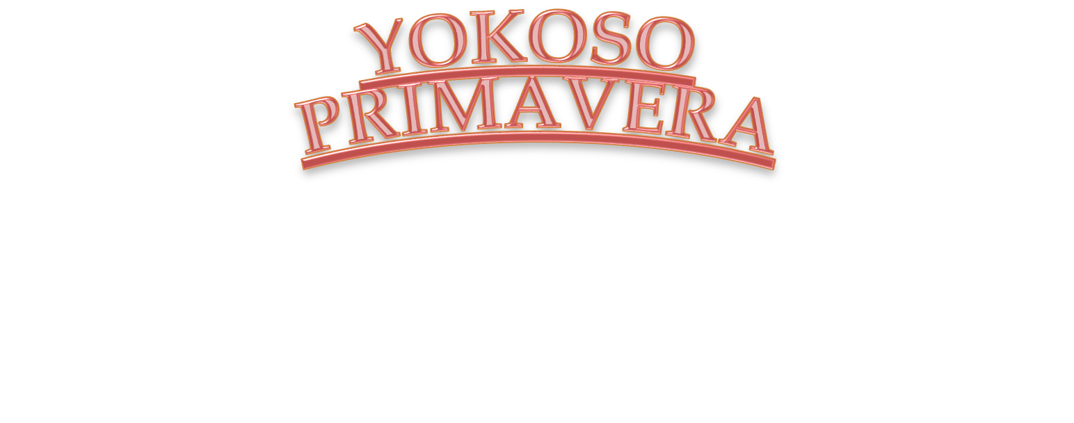
Venta LIBRE para reservas realizadas
antes de 31/Julio/2021 *
GOLDEN ROUTE
(09noches/10días)
VIAJES EN PRIVADO
de JPY 316,700~
/pax (base 20-24)
DÍA | FECHA | HORA | ITINERARIO | HOTEL | COMIDAS

CON EL GUIA LICENCIADO
EN ESPAÑOL

TARIFAS

PRECIOS BÁSICOS:
Cotizados en Yenes Japoneses por persona a base de habitación doble,
y válido para Marzo de 2022 (Fechas de llegada a Japon de 15 a 31 de Marzo de 2022)

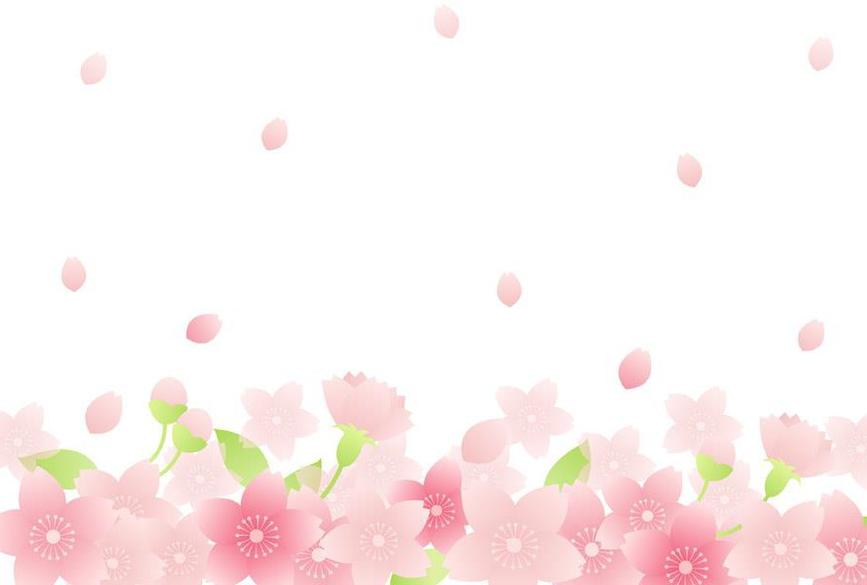
*Si realiza reserva antes de 31 Julio 2021, pueden elegir cualquier llegada dentro de 15 a 31 Marzo 2022

Single Extra JPY 133,400 por persona / Reduccion Triple - JPY2,000 por persona

TOURS OPCIONALES

Persona pagada | 2 |  | 3-4 |  | 5-6 |  | 7-9 |  | 10-14 |  | 15-19 |  | 20-24
Llegada: 15-31  Marzo | 877,900 |  | 703,400 |  | 523,800 |  | 469,000 |  | 388,400 |  | 341,100 |  | 316,700
PASEOS OPC. |  | 2 |  | 3-4 |  | 5-6 |  | 7-9 |  | 10-14 |  | 15-19 |  | 20-24
OP1  HIROSHIMA |  | 150,700 |  | 118,700 |  | 86,700 |  | 93,400 |  | 72,400 |  | 67,800 |  | 60,400
OP2  ARASHIYAMA |  | 71,500 |  | 60,000 |  | 38,600 |  | 41,500 |  | 26,800 |  | 20,800 |  | 18,600
OP3 NIKKO |  | 105,400 |  | 79,700 |  | 49,400 |  | 47,200 |  | 30,300 |  | 23,400 |  | 20,300

HOTELES:

OSAKA: HOTEL VISCHIO OSAKA STD/20mt2 o similar
KYOTO: KEIO PRELIA HOTEL KYOTO KARASUMA GOJYO STD/19mt2 o similar TAKAYAMA: TOKYU STAY HIDA TAKAYAMA MUSUBI NO YU SPR/ 23~24mt2 o similar MISHIMA: MISHIMA TOKYU HOTEL SPR/26mt2 o similar
TOKYO: GRAND NIKKO TOKYO DAIBA SPR/30~33mt2 o similar

- CONDICIONES:
Hoteles: A base de doble en los hoteles mencionados en el itinerario sugerido de categoría o similar.
Comidas: Desayuno Diario, Almmuerzo 5 veces y Cena 1vez
Traslados/Visitas: Como se especifican en el itinerario sugerido coche o autobus privado con guía de habla española para los traslados y las visitas.
Guía/Asistente: De habla española para todos los visitas y traslados.
Tren: Superexpereso de JR en clase turista reservada de Nagoya a Mishima
Maletas: Por camión para Kyoto – Tokyo (1 maleta por persona)
Otros: Una mascarilla para todos los días por persona y una botellita de liquido Desinfectante como prevención de infecciones.

POLÍTICA DE CANCELACIÓN
Si recibimos su aviso de cancelación antes de las siguientes fechas, el gasto de cancelación será.
60 o más días con anterioridad a su llegada no gasto de cancelación
59 – 31 días 10% del importe total
30 – 15 días 30% del importe total
14 – 08 días 40% del importe total
07 – 03 días 50% del importe total
02- 01 días de llegada/Sin noticia 100% del importe total

NOTAS
  - Los precios NO incluyen documentación para obtener visa o pasaporte, gastos de índole personal
como bebidas, llamadas telefónicas, lavandería, tarifas aéreas, ni servicios no mencionados en el
itinerario.

  - Puesto que en Japón los hoteles disponen de muy pocas habitaciones con una cama
matrimonial (hab. doble), no podemos garantizar que los hoteles asignen ese tipo de hab. a los pasajeros.
Normalmente los hoteles asignan habitaciones con 2 camas separadas (hab. twin). Habitaciones dobles (con una cama matrimonial) pueden ser más pequeñas que habitaciones twin (con 2 camas).

